俄罗斯又挖了美国的墙角

原创 有里儿有面 [有理儿有面](javascript:void(0);)

**有理儿有面**

微信号 youli-youmian

功能介绍 你说是不是

2021-12-15[原文](https://mp.weixin.qq.com/s?__biz=Mzg3MjEyMTYyNg==&mid=2247548282&idx=1&sn=f501d3a9cd9720e9803a85491b3c94cf&chksm=cef6690ff981e019f22fd154f0180474026fd4756e027f9c36c091f3cdf829693aad812ffa03&scene=27#wechat_redirect&cpage=16) 发表于

收录于合集





全文共2138字，图片7张，预计阅读时间为6分钟。

文章首发于“有理儿有面”（youli-youmian），欢迎大家在朋友圈和微信群转发。

公众号及其他平台转载请在后台留言。



▼

前一阵，俄罗斯总统普京闪电访问印度，双方签署了28项协议，其中包括俄印联合在印度北方邦生产60万支以上的AK-203突击步枪、俄罗斯向印度交付S-400地对空导弹防御系统等。

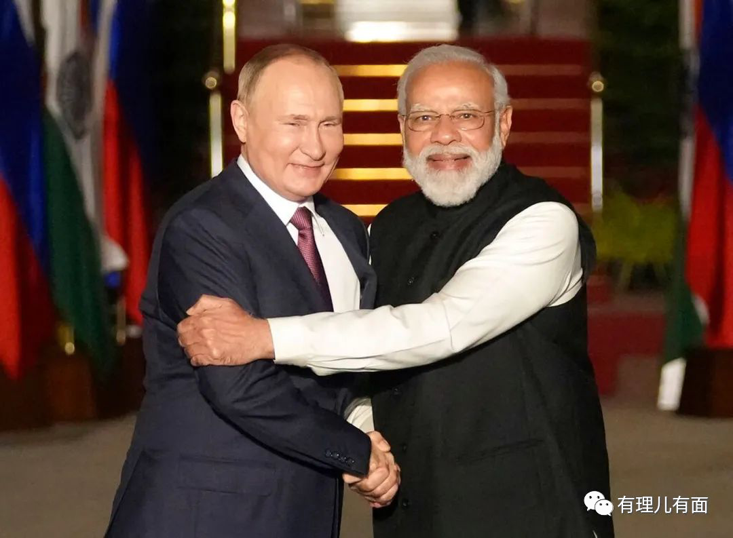

消息一出，印度上下欢呼雀跃，认为普京在全球疫情严峻和奥密克戎变异毒株扩散的情况下访印，代表俄罗斯对印高度重视，是印度可靠的合作伙伴。

与此同时，很多关心国际政治的小伙伴坐不住了，微博上不少网友惊呼“普京这个浓眉大眼的家伙背叛革命了？”“印度阿三挖塌种花家墙角了？”

其实国际政治没这么简单，俄罗斯没有背叛“革命”，挖塌的更可能是“美丽国”墙角。下面让有理哥来给大家分析分析。

**一、俄罗斯没有“背叛”**

**我们先看看俄罗斯卖的啥**。

根据目前公开的消息，军用装备里有AK-203突击步枪。这是个啥？著名的AK-47大家都熟悉吧，AK-203就是AK-47的儿子AK-100的孪生兄弟，与AK-100相比在性能上并没有质的改变，而AK-100是上个世纪90年代的产品，由此可想而知AK-203品质如何。

事实上，AK-203在俄罗斯国内也根本没有市场，一直是被“嫌弃”的存在。俄罗斯人甚至把AK-203称为“卡拉什尼（AK系列的生产商）姑娘穿上了铁背心”，意思是该枪使用的一些外形设计对性能并没有真正的帮助，只是为了讨好消费者。卖出去了60万件“铁背心”，大概俄罗斯心中是笑开了花。

再看看卖的另一件产品S-400地对空导弹。这个东西可是大大有名气。今年10月，美国《军事观察杂志》网站就发表文章称，印方把中国部署在中印边境的S-400导弹视为“严重威胁”。

什么意思？这就是说S-400中国早就有了，俄罗斯卖给印度的是中国早就部署过的的武器。

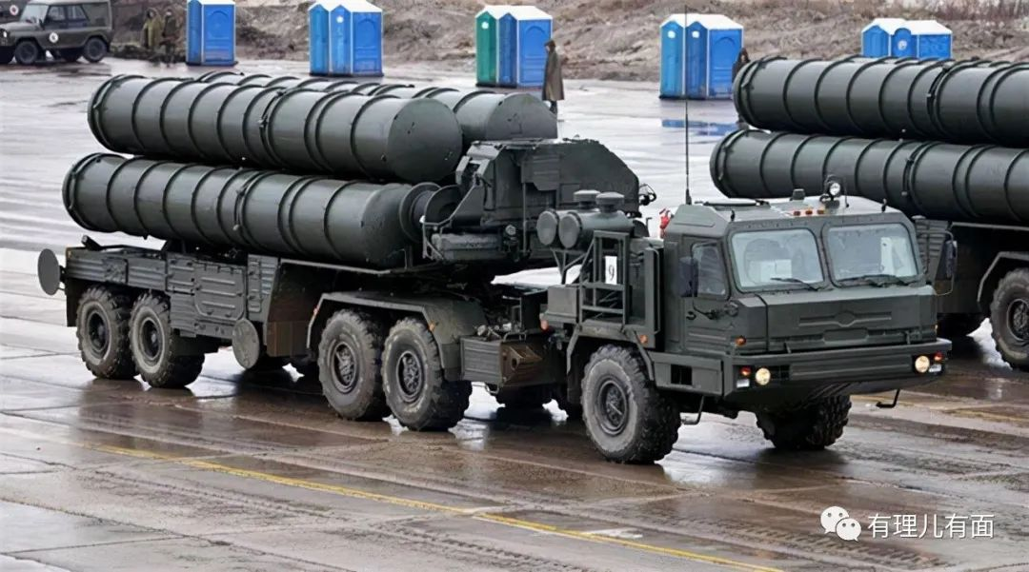

我们再看看俄罗斯为啥卖。

俄罗斯经济形势一直不太好，对外军售和油气输出是支撑其国民经济的重要支柱。此前，印度一直是俄罗斯重要的武器出口国之一。近年，印度紧抱美国大腿，美国制造的高科技武器大举进入印度，受此影响，在过去的5年里，俄印之间的军售额下降了53%，俄罗斯在印度武器市场的地位受到了严重冲击。

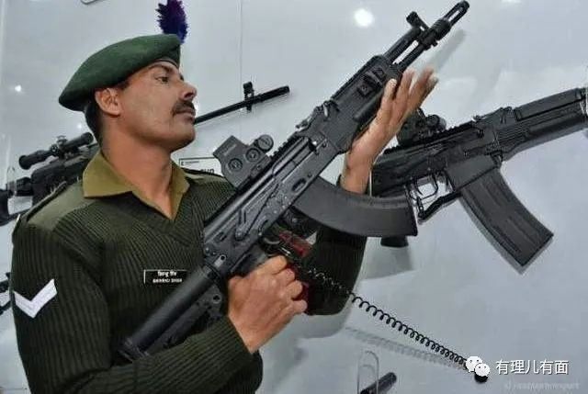

与此同时，受西方封锁制裁和疫情的双重影响，俄罗斯经济也大不如前，因此俄罗斯渴望保持印度作为其最大防务出口市场的地位，同时与印度在经济和能源领域上扩大合作。说白了，就是俄罗斯卖印度军火也是迫不得已。

所以啊，一个家里条件不好、拿点破铜烂铁去别人家卖的朋友，哪怕买家和我们有些矛盾，那也没有什么问题啊。

如果俄罗斯这边没问题，那美国的跟班印度呢？那问题可大了去了。

**二、俄罗斯挖塌了美国墙角**

美国一直将印度视为重要的“民主国家”，频频示好拉拢。尤其是中美战略博弈不断加剧的大背景下，美国更是将印度视作遏华、制华的重要棋子，不断给好处、加筹码。此前，美国还将印度拉入了“四方安全对话”，让印度与传统的美国盟友日本和澳大利亚平起平坐，可谓是给足了面子。

但是最近，印度表现得可不太听话。先是印度总理莫迪在前不久刚刚结束的联合国气候变化大会上明确表示，如果发达国家希望印度减少碳排放，那么就要给印度拨款一万亿美元作为援助。作为发达国家带头大哥的美国当场吐血，你怕不是要在我身上割肉啊。

接着印度又和中国、俄罗斯举行会晤，还发表了《联合公报》，声称反对“单边主义”和“长臂管辖”。美国：你直接点我名算了？？？

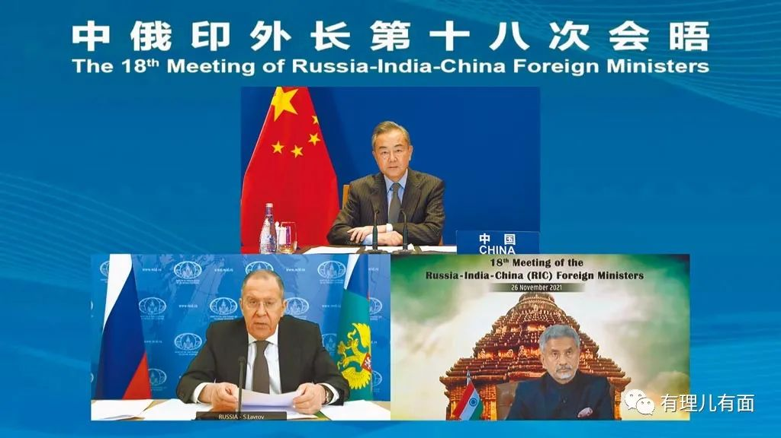

这次军售协议，俄罗斯更是下了一招狠棋。

一方面，这次印度与俄罗斯牵手军事合作，恰恰选在美国即将举办“民主峰会”的前两天。要知道，此次“民主峰会”有着明显的“美国朋友圈”性质。 印度也是受邀国之一，但闪电签约俄罗斯，这可是啪啪打脸美国啊。

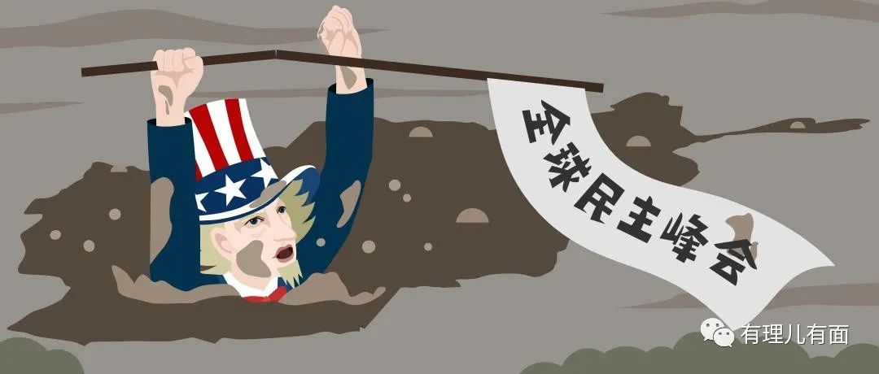

另一方面，俄罗斯卖给印度的东西可以说是在揭美国的伤疤。

早在2017年，美国政府就签署了《以制裁反击美国敌人法》，制裁与俄罗斯、伊朗和朝鲜开展军事技术合作的第三国，“北约成员国”土耳其就曾因执意购买俄罗斯的S-400地对空导弹防御系统与美国关系恶化，美国可以说是对S-400深恶痛绝。

此前，美国政府也警告印度，美方不会给予印方制裁豁免，印方应当取消与俄方的S-400订购合同，以避免美印“外交危机”。

但是印度呢？根本没听话，不顾美国警告继续与俄罗斯开展军事合作，俄罗斯也开始向印度交付远程S-400地对空导弹防御系统。这下美国骑虎难下了，到底要不要把印度踢出他的“四方对话”和“印太战略”呢？

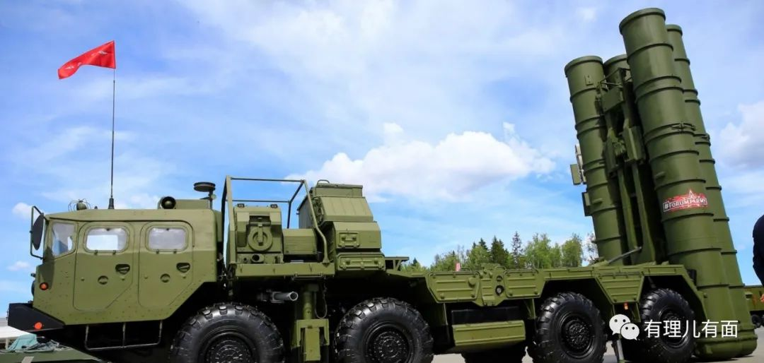

俄罗斯去年用S-400撬动了美国和北约守门人土耳其的关系，今年又用S-400撬动了美国和印度的关系，这波操作可谓是666，既赚到了钞票又挖了美国的墙角，真是一箭双雕。

因此，应该担心的不是中国，而应该是美国。

其实，从印度的表现不难看出，美国的霸权主义不得人心，各国对美国的“卑躬屈膝”不过是“以利相合”，一旦美国不能给出足够的筹码，所谓的“国际盟友”们马上掉头就走。

随着美国经济发展遇到困难，美国想要以老大的姿态对他国指手画脚已经越来越难，依附在美国身边的那群小弟们也越来越多地站在本国利益的角度说话行动，而不是一昧地跟着美国的指挥棒盲目反华遏华。

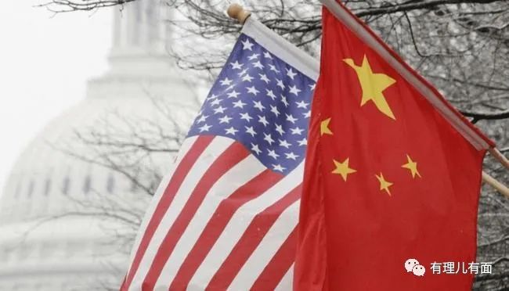

总之，只要理解“没有永远的朋友，只有永远的利益”这一国际政治铁律，就不难明白印度在面对美国人时看似矛盾的举动。

看来，江河日下的美国“予取予求”的时代怕是一去不复返了。

图片源自网络





 关注公众号：

有理儿有面

理   性｜   揭   秘｜   探   讨







有里儿有面

**微信扫一扫赞赏作者** **赞赏**

已喜欢，对作者说句悄悄话

取消

**发送给作者**

**发送**

最多40字，当前共字

 人赞赏

上一页 1/3 下一页

长按二维码向我转账

受苹果公司新规定影响，微信 iOS 版的赞赏功能被关闭，可通过二维码转账支持公众号。

### 精选留言

用户设置不下载评论